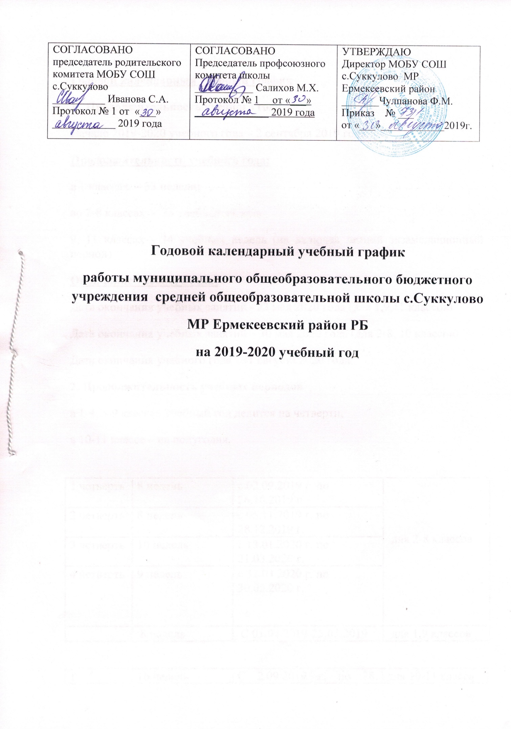
Годовой календарный учебный график
1. Продолжительность учебного года
Начало 2019-2020 учебного года – 2 сентября 2019 года.
Продолжительность учебного года:
в 1 классах – 33 недели;
во 2-8 классах - 35 учебных недель
9, 11 классах - 34 учебных недель (не включая летний экзаменационный период)
Окончание учебного года:
Дата окончания учебных занятий - 23 мая 2020 года (для 1,9,11 классов)
Дата окончания учебных занятий – 30 мая 2020 года (для 2-8, 10 классов)
Дата окончания учебного года - 31 августа 2020 года
2. Продолжительность учебных периодов
в 1-4, 5-9 классах учебный год делится на четверти,
в 10-11 классе – на полугодия.

1 четверть | 8 недель | с 02.09.2019 г. по 26.10.2019 г. | для 2-8 классов
2 четверть | 8 недель | с 05.11.2019 г. по 28.12.2019 г. | для 2-8 классов
3 четверть | 10 недель | с 13.01.2020 г. по 21.03.2020 г. | для 2-8 классов
4 четверть | 9 недель | с 31.03.2020 г. по 30.05.2020 г. | для 2-8 классов
 | 8 недель | С 01.04.2019-25.05.2019 | для 1,9 классов

1 полугодие | 16 недель | С 2.09.2019 г. по 28. 12.2019г. | для 10-11 класса
2 полугодие | 19 недель  18 недель | С 13.01.2020 по 30.05.2020г.  С 13.01.2020- 25.05.2020 | Для 10класса  Для 11 класса

3. Сроки и продолжительность каникул
Осенние каникулы: с 28.10.2019 г. по 04.11.2019 г. (8 дней)
Зимние каникулы: с 30.12.2019 г. по 12.01.2020 г. (14 дней)
Весенние каникулы: с 23.03.2020 г. по 30.03.2020 г. (8 дней)
Дополнительные каникулы для первоклассников: с 17.02.2020 г. по 23.02.2020 г. (7 дней)

4. Режим работы для образовательного учреждения
Понедельник – пятница 8.00-17.00
Суббота - 8.00-15.00
Продолжительность учебной недели:
- 5-дневная для 1-4 классов (ФГОС), обучающихся по общеобразовательным программам начального общего образования;
- 5-дневная для 5-9 классов (ФГОС), обучающихся по общеобразовательным программам основного общего образования.
- 5-дневная для 10 класса, обучающихся по ФГОС среднего общего образования и для 11класса обучающихся ФКГОС общеобразовательным программам среднего общего образования.
Начало занятий в 9 часов 00 минут.
Обучение осуществляется в 1 смену.
Обучение в первом классе осуществляется с соблюдением следующих дополнительных требований:
учебные занятия проводятся по пятидневной учебной неделе и только в первую смену;
используются «ступенчатый» режим обучения:
- в сентябре – октябре по 3 урока в день по 35 минут каждый,
- в ноябре – декабре по 4 урока по 35 минут каждый,
- в январе – мае по 4 урока по 45 минут каждый;
в первом полугодии, в середине учебного дня, организовано проведение динамической паузы продолжительностью не менее 40 минут;

Расписание звонков:
1 четверть: 2 четверть
Понедельник-пятница Понедельник-пятница
1 урок: 9.00 - 9.35 1 урок: 9.00-9.35
2 урок: 9.45 - 10.20 2 урок: 9.45-10.20
3 урок: 10.40 - 11.15 3 урок: 10.40-11.15
4 урок: 11.35-12.10
Динамическая пауза: 13.00-13.45

Продолжительность урока во 2-4 классах и в 5-11 классах составляет 45 минут.
Все дополнительные занятия проводятся с перерывом 45 минут после окончания последнего урока.

Расписание звонков:
Урок | Начало | Окончание | Продолжительность  перемен
1 | 9.00 | 9.45 | 10 минут
2 | 9.55 | 10.40 | 10 минут
3 | 10.50 | 11.35 | 20 минут
4 | 11.55 | 12.40 | 20 минут
5 | 12.00 | 13.45 | 10 минут
6 | 13.55 | 14.40 | 10 минут
7 | 14.50 | 15.35 | 10 минут
8 | 15.45 | 16.30

Проведение нулевых уроков запрещено.
В воскресенье и в праздничные дни образовательное учреждение не работает.
На период школьных каникул приказом директора устанавливается особый график работы образовательного учреждения.

5. Промежуточная аттестация обучающихся
Промежуточная аттестация обучающихся 2-11 классов проводится по итогам освоения общеобразовательной программы: на уровне начального общего и основного общего образования - за четверти, на уровне среднего образования - за полугодия.
6. Государственная (итоговая) аттестация обучающихся
Государственная (итоговая) аттестация обучающихся 9,11 классов проводится за рамками учебного года в мае-июне 2020 года. Сроки проведения государственной (итоговой) аттестации устанавливаются Министерством образования и науки Российской Федерации.

